Fragment是从Android3.0引入的新API，代表了Activity的子模块，可以把Fragment理解为Activity片段，Fragment拥有自己的生命周期，也可以接受它自己的输入事件。
Fragment必须被嵌入到Activity中使用，所以Activty的生命周期会直接影响到Fragment的生命周期。
官网生命周期说明图：
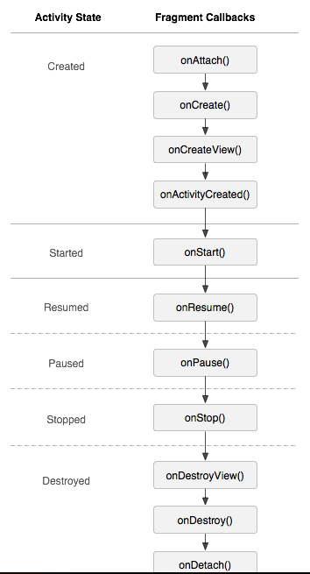

必须先依附Activity，才能创建实例，再创建视图：
onAttach()--->onCreate()--->onCreateView()
所以先销毁视图，再销毁实例，最后解除依附：
onDestroyView()--->onDestroy()--->onDetach()
Fragment比Activity多了几个额外的生命周期回调方法：
onAttach(Activity)：当Fragment依附Activity时调用
onCreateView(LayoutInflater, ViewGroup,Bundle)：创建该Fragment的视图
onActivityCreated(Bundle)：当Activity被创建后调用
onDestoryView()：与onCreateView相对应，当Fragment的视图被销毁时调用
onDetach()：与onAttach相对应，当Fragment与Activity取消依附时调用
注意：除了onCreateView()，其他的所有方法如果重写了，必须调用父类对于该方法的
实现

Fragment的使用：
静态使用：
把Fragment当作普通控件，直接写在Activity的布局文件中
步骤：
1、写好载入到MainActivity中的Fragment的布局和.java文件
2、在main_activity.xml中将上述2个Fragment作为普通控件写入【通过
android:name属性将Fragment的.java类与MainActivity布局文件关联】

1、fragment_title.xml（导航栏布局）
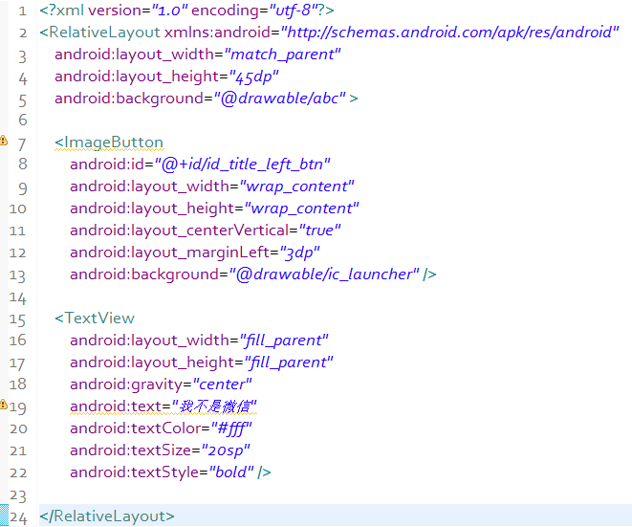
fragment_content.xml（主体布局）
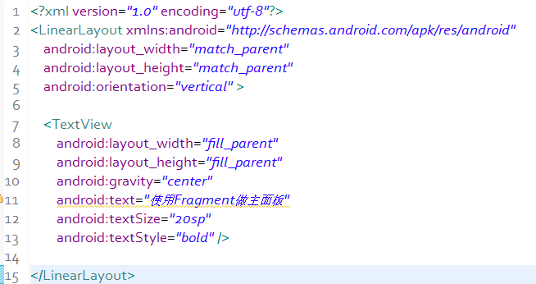
2、TitleFragment.java（第一个Fragment对应的.java文件，主要是返回View）
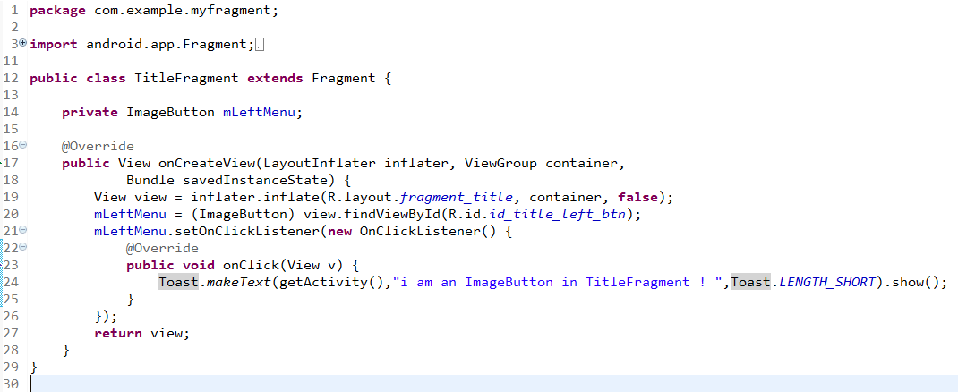
ContentFragment.java（第2个Fragment对应的.java文件，主要是返回View）
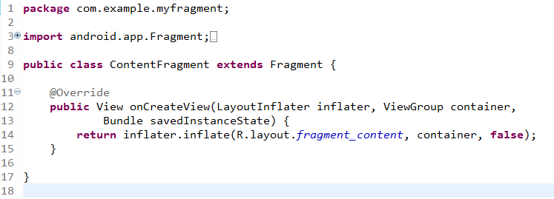
- main_activity.xml
通过fragment标签的android:name属性与fragment.java文件关联
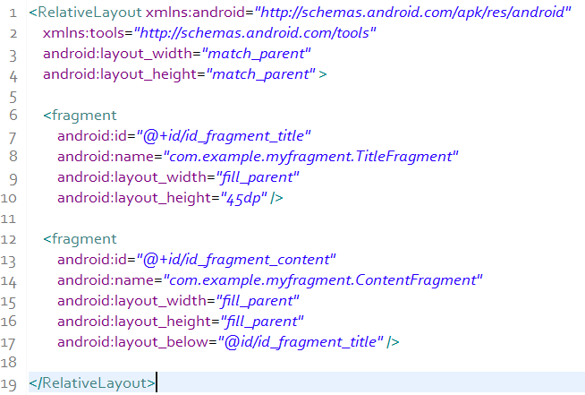
- MainActivity.java
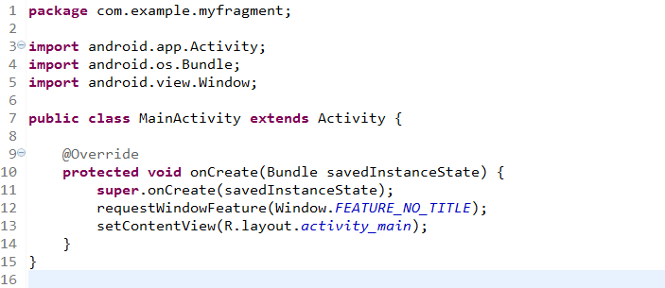
用2个Fragment将屏幕一分为二，第一个Fragment里有两个控件：ImageButton、TextView，在第一个Fragment对应的.java文件中对ImageButton做了点击事件的监听。第二个Fragment只有一个Textview。2个Fragment彼此独立，没有任何联系。
结果为：
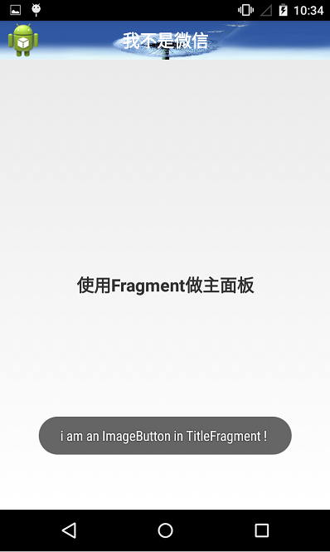

动态使用Fragment:

Fragment常用的三个类：
android.app.Fragment 用于定义Fragment
android.app.FragmentManager 用于在Activity中操作Fragment
android.app.FragmentTransaction 保证一些Fragment操作的原子性

获取FragmentManager的方式：FragmentManager fm = context.getFragmentManager() ;

主要的操作都是FragmentTransaction的方法
FragmentTransaction transaction = fm.benginTransatcion(); //开启一个事务
transaction.add() : 往Activity中添加一个Fragment
transaction.remove(): 从Activity中移除一个Fragment，如果被移除的Fragment没有添加到
回退栈，这个Fragment实例将会被销毁。
transaction.replace(): 使用另一个Fragment替换当前的Fragment，实际上就是remove()然后
add()的合体
transaction.hide(): 隐藏当前的Fragment，仅仅是设为不可见，并不会销毁
transaction.show(): 显示之前隐藏的Fragment
detach(): 将Fragment的视图结构从UI中移除, 但不销毁Fragment的实例。
attach(): 重建view视图，附加到UI上并显示。
transatcion.commit(): 提交一个事务

注意：常用Fragment时，可能会经常遇到Activity状态不一致：State loss这样的错误。主要原因是：commit()方法一定要在Activity.onSaveInstance()之前调用。

remove()和detach()区别:
不考虑回退栈的情况下，remove()会销毁整个Fragment实例，而detach()则只是销毁其视图结构，实例并不会被销毁。

动态使用Fragment步骤：
1、写好导航栏的布局（只写布局即可）
2、写好主体显示部分各个fragment的布局和对应的.java文件（返回View）
3、在activity_main文件中用<include>标签的layout:属性将导航栏的布局载入，主体显示部分定义为FrameLayout，帧布局的id最重要
4、在MainActivity.java文件中创建各子Fragment的对象，然后得到FragmentManager对象，通过该对象得到FragmentTransaction对象，调用其的replace()方法将子Fragment对象返回的View代入FrameLayout，最后调用FragmentTransaction对象的commit()方法提交。

将需要切换Fragment的部分定义为FrameLayout，通过FragmentTransaction的replace()和commit()交替显示不同的Fragment.

下方导航栏布局：
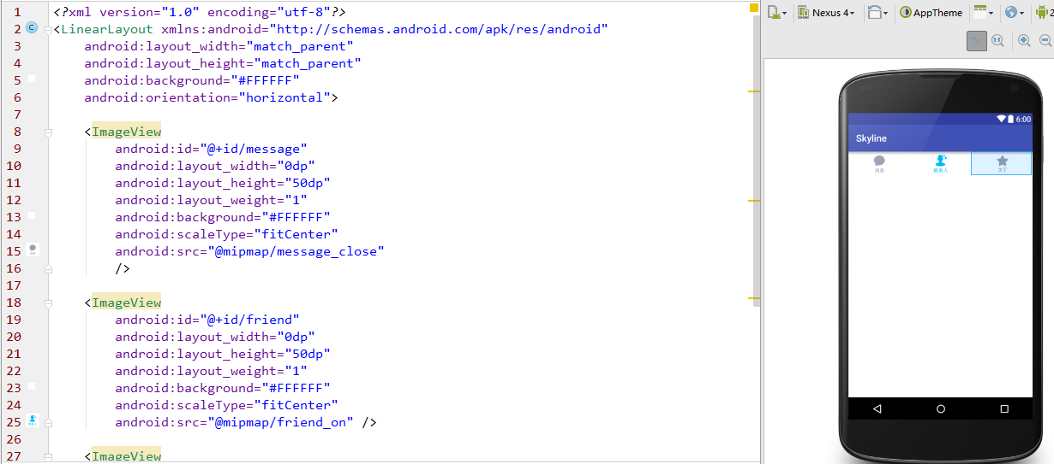
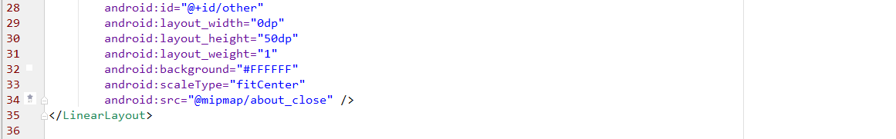
导航栏上的一个按键所对应的Fragment界面布局，其他类似：
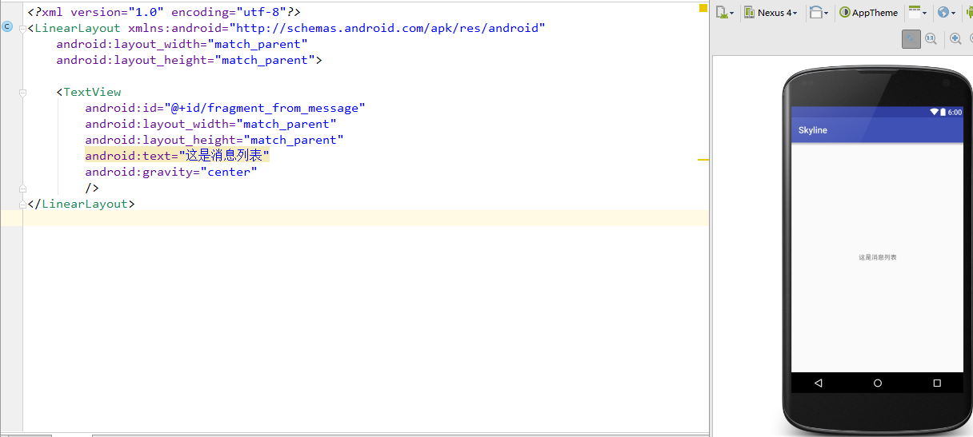

MainActivity布局：
使用<include>标签的layout:属性将下方导航栏的布局包含进来；主体显示部分定义为FlameLayout来交替显示各个Fragment，FlameLayout的id用来在MainActivity中切换Fragment.
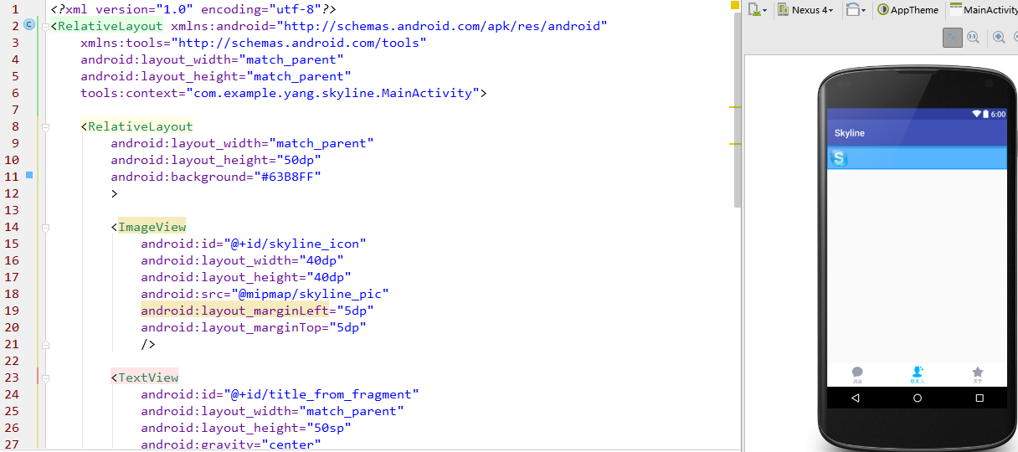
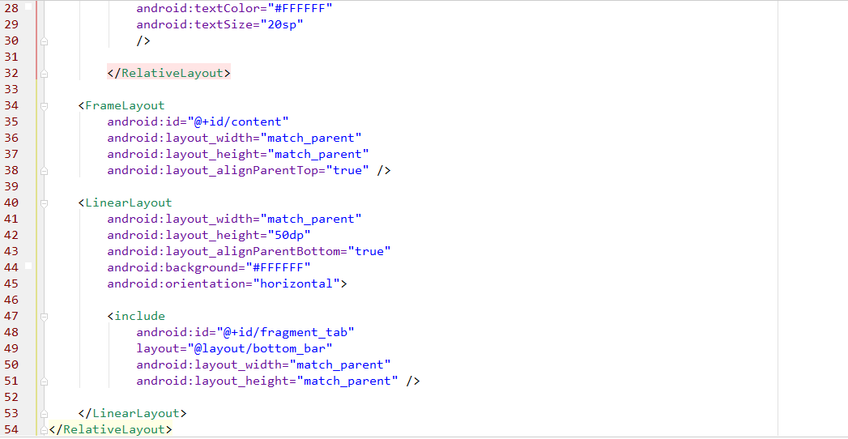
一个Fragment_message.java文件，其他类似：主要目标是返回View
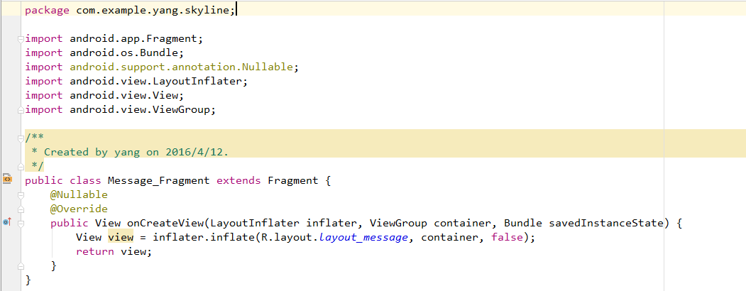

MainActivity.java文件：
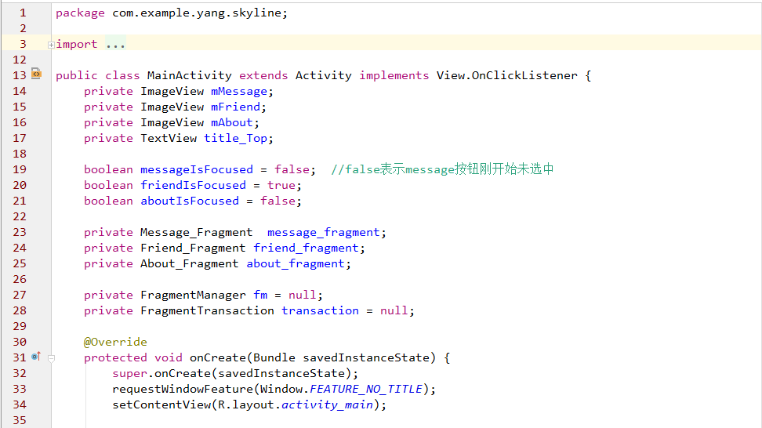
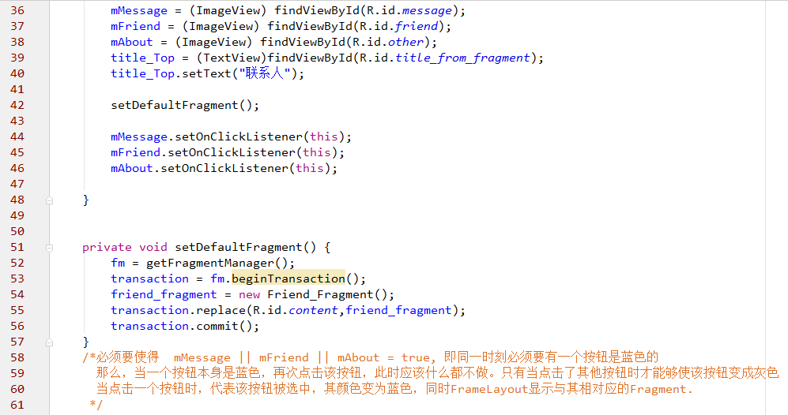
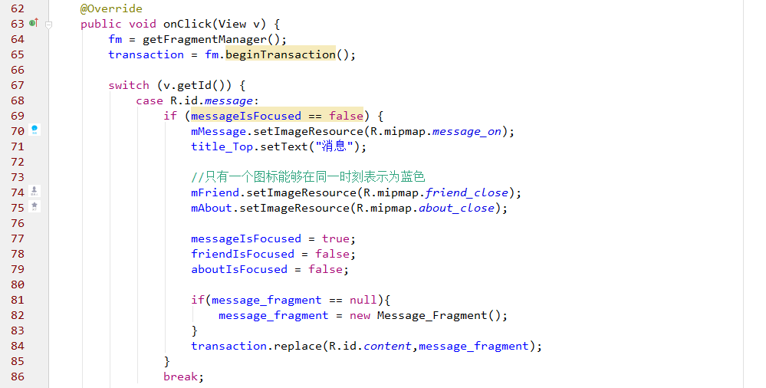
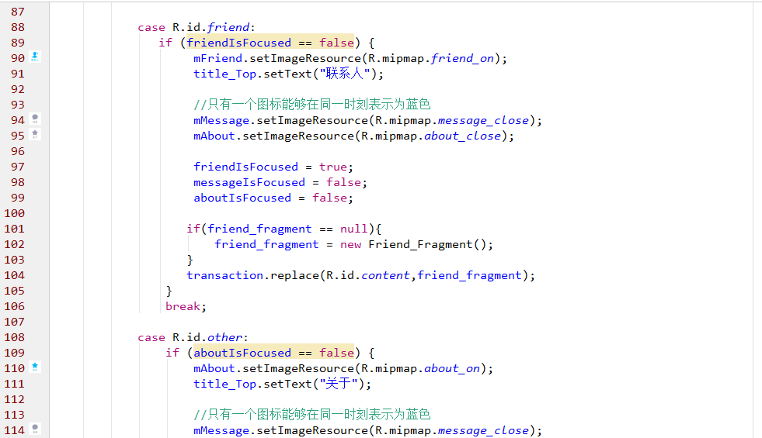
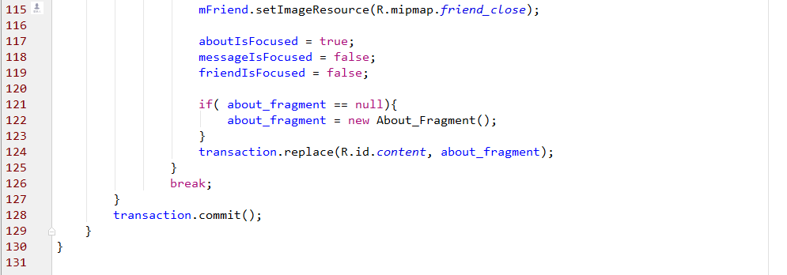
主要区别：
静态关联：使用<fragment>标签的android:name属性，其值为对应fragment的全路
径类名（因此，静态关联需要写导航栏的布局文件所对应的.java文件以
返回View）
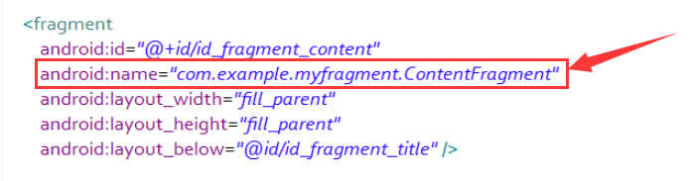

动态关联：使用<include>标签的layout:属性，其值为fragment的布局文件名
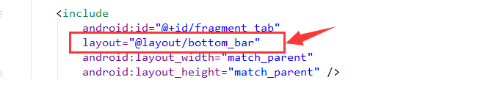

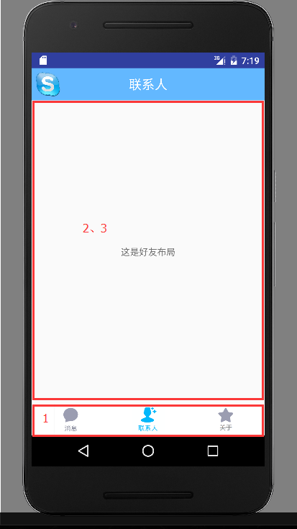

上述动态实现中的XML中的两种实现方式：
一、
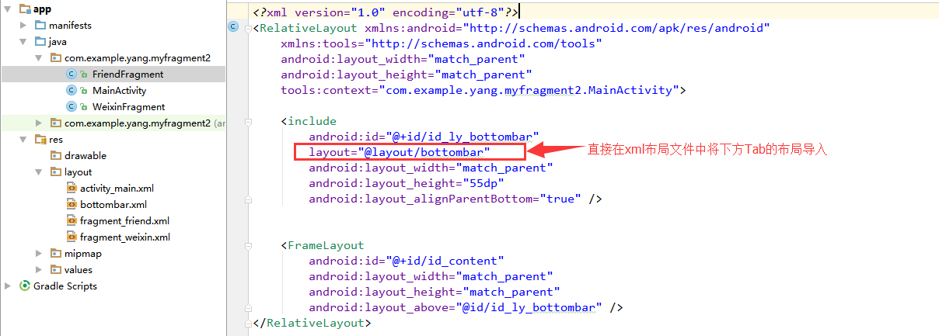
二、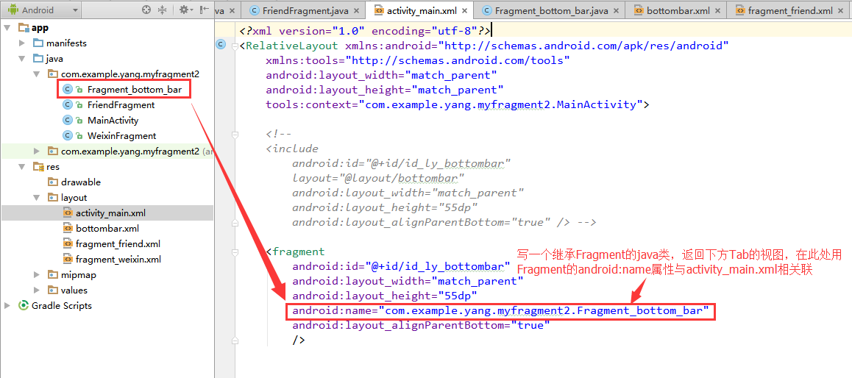

管理Fragment回退栈:
类似于Android系统为Activity维护一个任务栈，我们也可以通过Activity维护一个回退栈来保存每次Fragment事务发生的变化。如果将Fragment事务添加到回退栈，当用户点击返回按钮时，将看到上一次的保存的Fragment。一旦Fragment完全从后退栈中弹出，用户再次点击返回键，则退出当前Activity。
添加一个Fragment事务到回退栈调用的方法：
FragmentTransaction.addToBackStack()；
MainActivity布局文件:
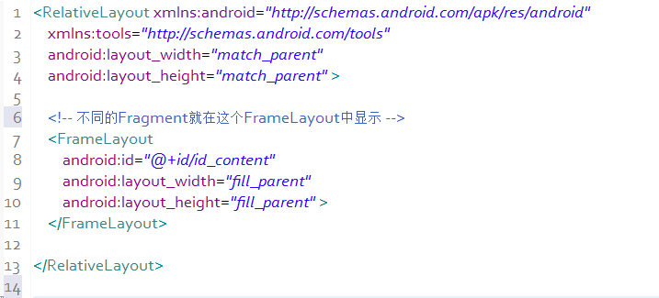
fragment_one.xml
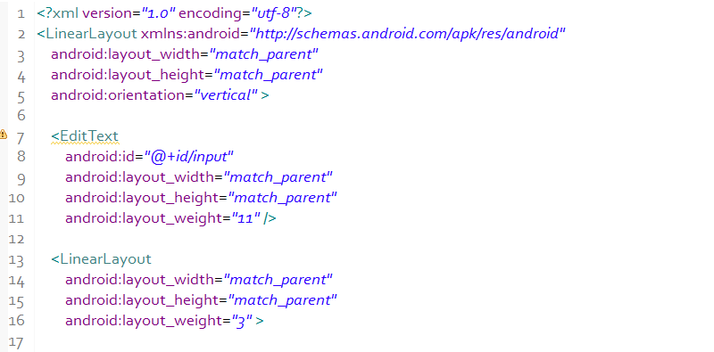
MainActivity.java
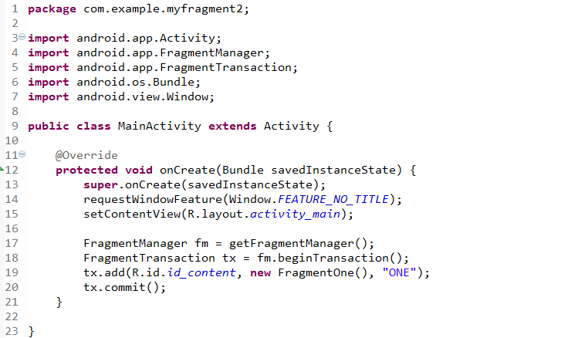
Fragment_one.java
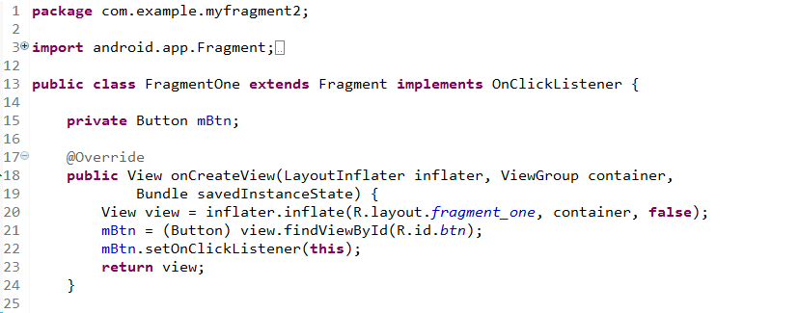
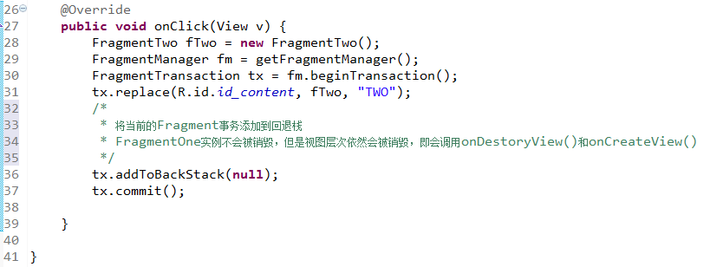
Fragment_two.java
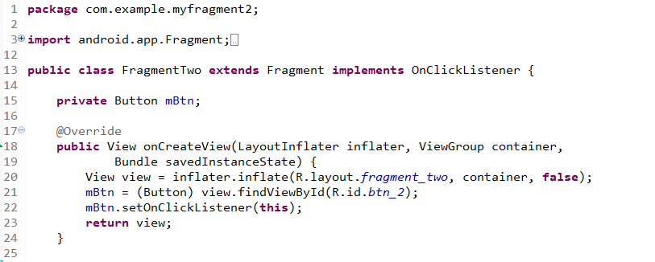
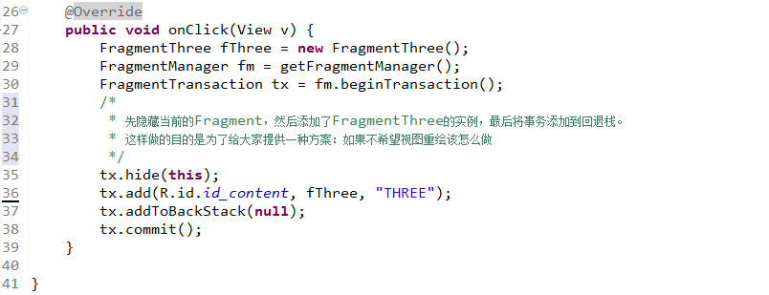
Fragment_three.java
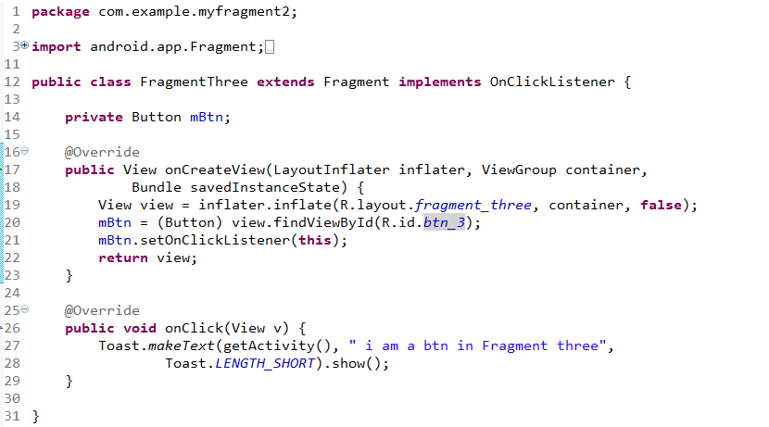

Fragment与Activity相互获取：
- Fragment获取Activity: 调用Fragment对象的getActivity()方法
- Activity获取Fragment: 调用与Activity关联的FragmentManager对象的findFragmentById(int id)或findFragmentbyTag(String tag)方法

Fragment与Activity传递数据：
- Activity--->Fragment：
在Activity中创建Bundle对象，调用Fragment对象的setArguments(Bundle)方法将Bundle对象传递给Fragment，Fragment中通过getArguments()方法即可获得bundle.
Activity:
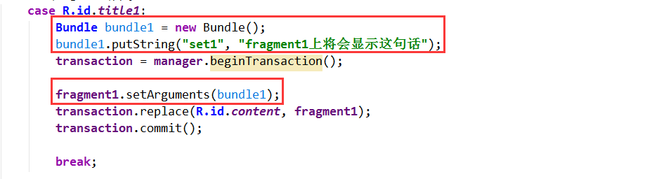
Fragment1:
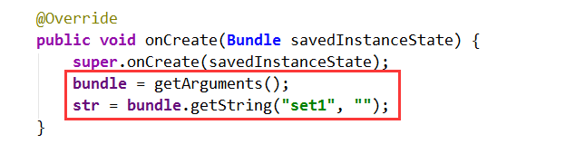
结果：
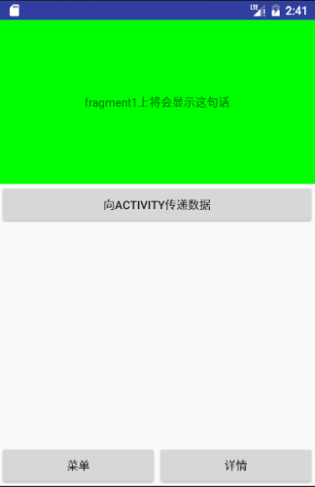

- Fragment--->Activity：
在Fragment中定义一个内部接口，再让包含该Fragment的Activity实现该接口，这样Fragment就可调用接口中的方法将数据传递给Activity。
Fragment:
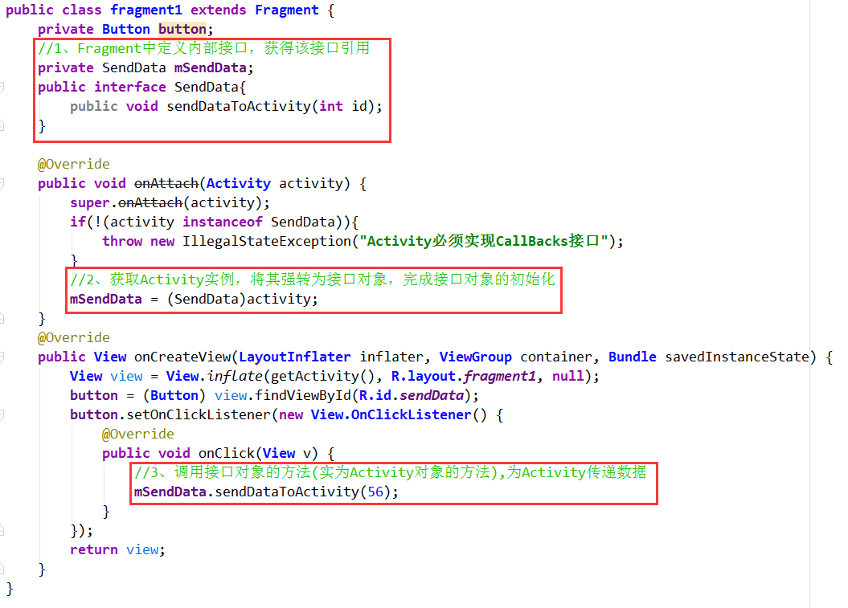
Activity:
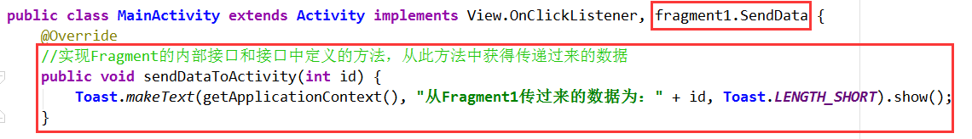
结果：
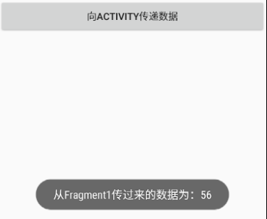

注意：如果在Fragment中需要Context，可以通过调用getActivity(), 如果该Context需要在Activity被销毁后还存在，则使用getActivity().getApplicationContext()。

因为要考虑到Fragment的重复使用，所以必须降低Fragment与Activity的耦合性，而且Fragment不允许直接操作别的Fragment， Fragment操作应该由它的管理者Activity来决定。

两种Fragment与Activity通信最佳实现：

布局文件与上个例子相同，仅改变了.java文件
1、FragmentOne不和任何Activity耦合，任何Activity都可以使用；并且在其中声明了一个接口，来回调点击事件，想要管理其点击事件的Activity实现此接口即可。可以看到在onClick()中首先判断当前绑定的Activity是否实现了该接口，如果实现了则调用。
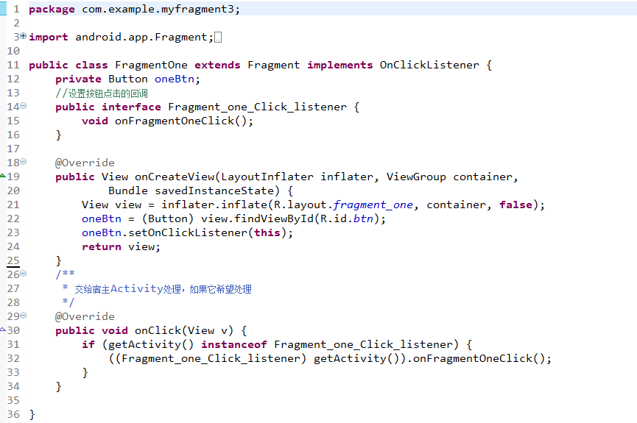
2、与FragmentOne相似，但提供了setOnClickListener()这样的方法，意味着Activity不仅需要实现该接口，还必须显式调用mFTwo.setfTwoBtnClickListener(this)

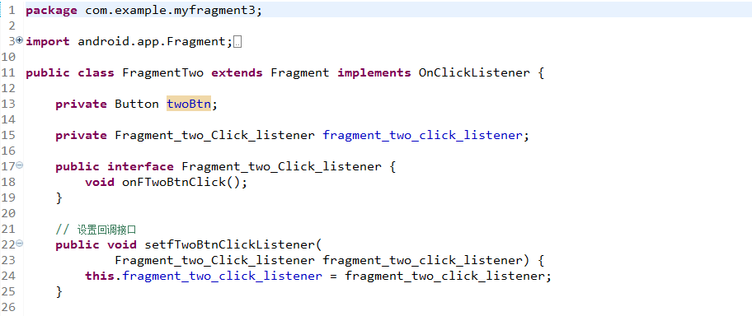
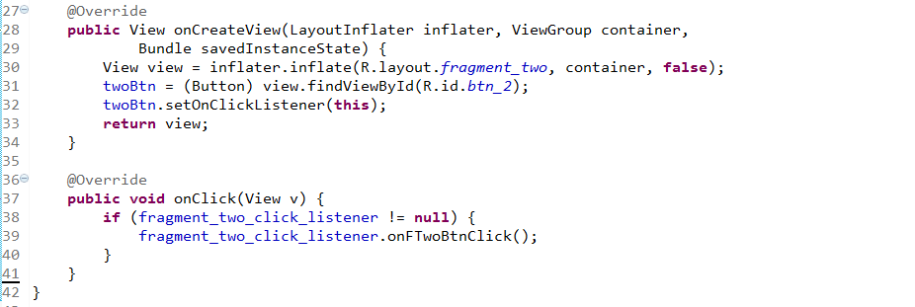
MainActivity.java
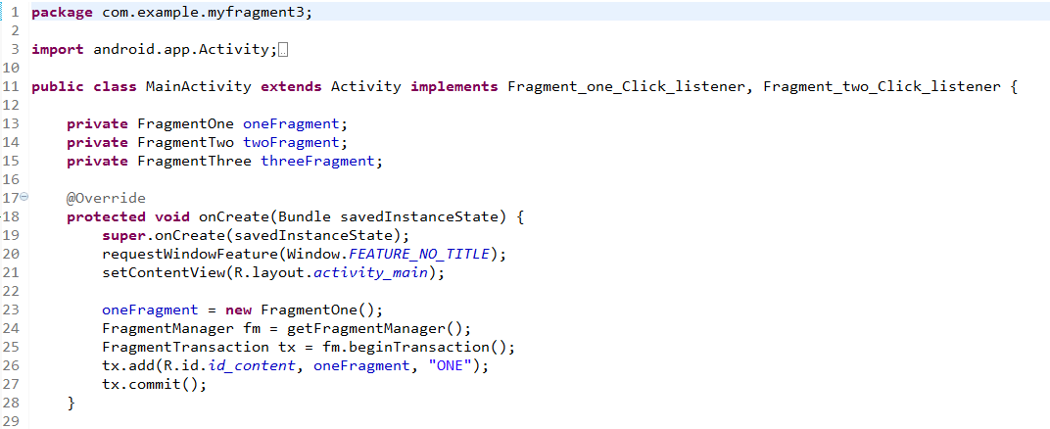
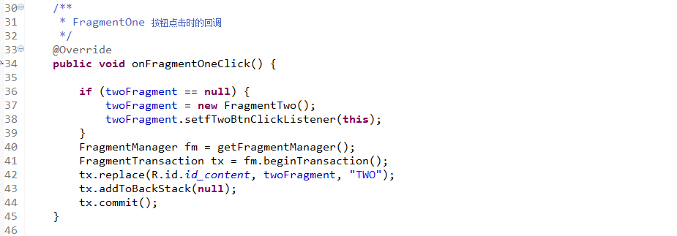
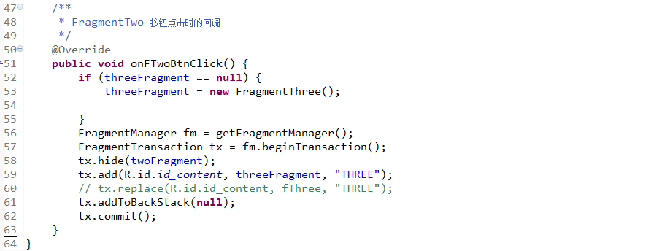

再提一下：虽然Fragment和Activity可以通过getActivity()与findFragmentByTag()或者findFragmentById()进行任何操作，甚至在Fragment里面操作另外的Fragment，但是没有特殊理由是绝对不提倡的。Activity担任的是Fragment间类似总线一样的角色，应当由它决定Fragment如何操作。另外虽然Fragment不能响应Intent，但是Activity可以，Activity可以接收Intent，然后根据参数判断显示哪个Fragment。

处理运行时配置发生改变的情况：
运行时配置发生变化，最常见的就是屏幕发生旋转, 很多人觉得强制设置屏幕的方向就可以了，但是有一点，当应用被至于后台（例如用户点击了home），长时间没有返回的时候，应用也会被重新启动。
通过检查onCreate()方法的参数Bundle savedInstanceState可以判断当前是否发生Activity的重新创建：默认的savedInstanceState会存储一些数据，包括Fragment的实例。修改为：只有在savedInstanceState==null时，才进行创建Fragment实例

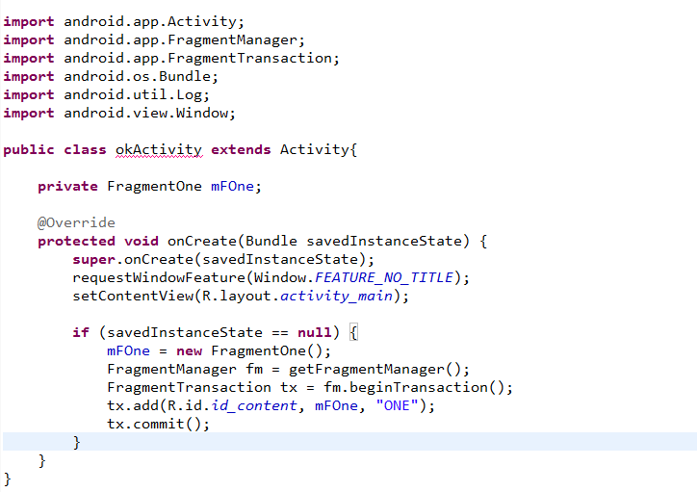

重新绘制时，Fragment发生重建，原本的数据如何保持？
其实和Activity类似，Fragment也有onSaveInstanceState()方法，在此方法中进行保存数据，然后在onCreate()或者onCreateView()或者onActivityCreated()进行恢复都可以。

